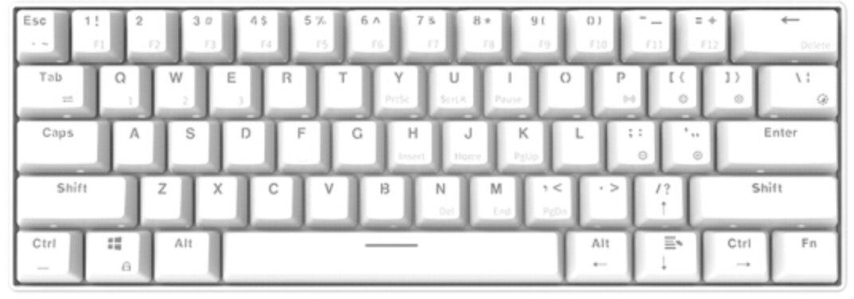

Fn+ESC=` Fn+shift+ESC=~

Fn+1~= = F1~F12

Fn+Q=切換硬體Profile1

Fn+W=切換硬體Porifle2

Fn+E=切換硬體Porifle3

Fn+R=切換硬體Profile4

Fn+F=静音

Fn+A=播放暂停

Fn+S=上一首

Fn+D=下一首

Fn+G=音量小

Fn+H=音量大

Fn+U=PS

Fn+I=SL

Fn+O=PB

Fn+J=INS

Fn+K=Home

Fn+L=PU

Fn+M=Del

Fn+,=End

Fn+.=PD

Fn+?=上

Fn+右ALT=左

Fn+menu=下

Fn+右Ctrl=右

Fn+Backspace=燈光ON/OFF

Fn+P=亮度漸暗

Fn+[=亮度漸亮

Fn+]=用户设定灯效切换

Fn+;/”=燈效速度調整(“:加快/;: 減慢)

Fn+\| = 内置切換燈效

Fn+Enter=颜色切换

----連線模式切換----

Fn+Z=BT1 (按住三秒, 紅藍閃爍進入藍芽配對, 配對過的, 在輕按一次, 則是回連)

Fn+X=BT2 (按住三秒, 紅藍閃爍進入藍芽配對, 配對過的, 在輕按一次, 則是回連)

Fn+C=BT3 (按住三秒, 紅藍閃爍進入藍芽配對, 配對過的, 在輕按一次, 則是回連)

Fn+T= 切換2.4G dongle 模式(輕按直接切到此模式)Fn+T(长按直到G键绿灯闪烁，进入对码状态)

Fn按下.當ZXCG 都不亮時候.即為USB有線模式.

Fn+WinKey = Win key 鎖定/再按一次放開 winkey 鎖定後按下Fn. Winkey背光要亮點白光

Caps/Scroll/

Fn+Tab=回復硬體出廠設定(按住5秒)

Fn+n=切換N-6Key (當設定為Nkey 時.N鍵背光點紅燈)

Fn+空格=Fn lock Fn常亮红灯 再按一次空格解锁

1-10电量显示，按住Fn+左Alt，背景灯熄灭，显示电量，100%时1-0十个按键亮白灯，以此类推，低电量时右Alt红灯闪烁。

燈光模式列表:

* 流光
* 呼吸
* 光譜
* 繁星
* 邂垢
* 光雨
* 脈沖
* 縱橫
* 飘痕
* 漣漪
* 綻放
* 遊戲模式(改成WASD點藍光)
* 純色(紅->藍->綠->白)